Je m’appelle Jessica
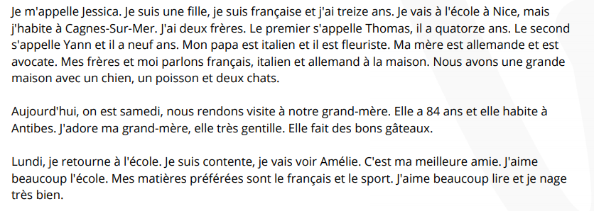
- Quel âge a Jessica ?

……………………………………………………………………………………………..
- Combien de frères a Jessica ?

……………………………………………………………………………………………..
- Quelles sont les langues que Jessica parle ?

……………………………………………………………………………………………..
- Où est-ce que Jessica et sa famille ont l'intention d'aller aujourd'hui ?

……………………………………………………………………………………………..
- Quelle est la matière préférée de Jessica à l'école?

……………………………………………………………………………………………..

°°°°°°°°°°°°°°°°°°°°°°°°°°°°°°°°°°°°°°°°°°°°°°°°°°°°°°°°°°°°°°°°°°°°°°°°°°°°°°°°°°°°°°°°°°°°°°°°°°°°°°°°°°°°°°°°°°°°°°°°
ÈèÀàȆêÇçÂâÙùǝÇçÎîȏȎÛûÂ

